

**IMPERIUM ROMANUM *– 04-13.06.2022***

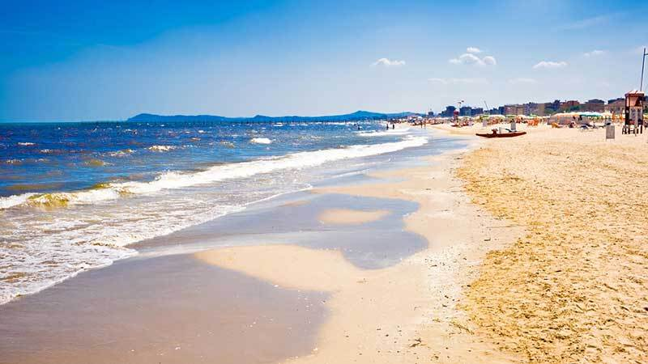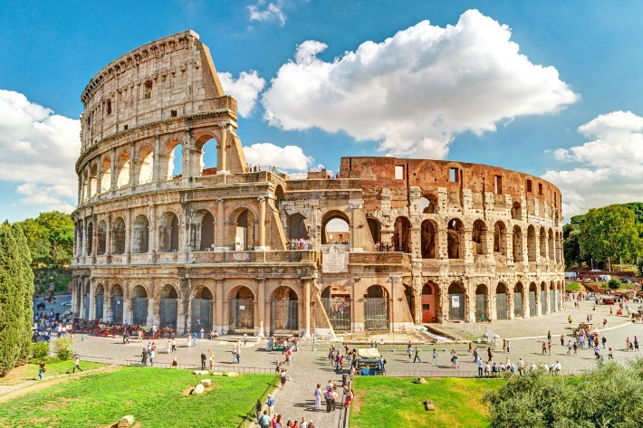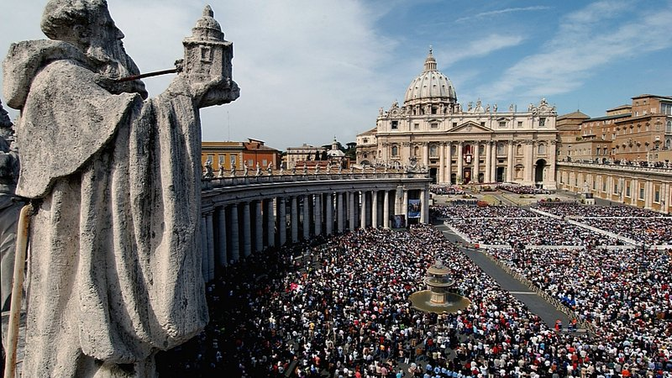

1 DZIEŃ - 04.06.2022 - sobota NAWOJOWA

Msza Święta rozpoczynająca pielgrzymkę o godzinie 06:00 w Nawojowej - wyjazd o godz. 07:00 przejazd na nocleg w okolicach Padwy, obiadokolacja i nocleg.

2 DZIEŃ - 05.06.2022 - niedziela FLORENCJA

Śniadanie, wykwaterowanie i przejazd do **Florencji** przez wielu uważanej za najpiękniejsze miasto we Włoszech. Spacer ulicami stolicy Toskanii, **zwiedzanie Katedry Santa Maria del Fiore** (wnętrza) z imponującą kopułą i Dzwonnicą Giotta (wejście do dzwonnicy i baptysterium). Podziwianie Pałacu Medyceuszów z zewnątrz i wielu innych zabytków Florencji. Przejazd na nocleg w okolicę **Asyżu.** Obiadokolacja i nocleg.

3 DZIEŃ - 06.06.2022 - poniedziałek ASYŻ

Śniadanie, wykwaterowanie i wyjazd do **Asyżu**, miasta św. Franciszka. Zwiedzanie Bazyliki św. Franciszka, Bazyliki św. Klary, Bazyliki Matki Bożej Anielskiej z Porcjunkulą (wnętrza). Spacer ulicami Asyżu. Czas wolny. Przejazd do **Cascii** i zwiedzanie miejsc związanych z życiem św. Rity - czczonej jako **świętej** od spraw trudnych i beznadziejnych. Przyjazd w okolice Rzymu. Obiadokolacja i nocleg.

4 – 6 DZIEŃ - 07.06.2022 – 09.06.2022 wtorek – czwartek WATYKAN – RZYM

Każdego dnia śniadanie i obiadokolacja.

- audiencja z Papieżem Franciszkiem (jeśli będzie taka możliwość).

- zwiedzanie Rzymu: Bazyliki św. Piotra – nawiedzenie grobu świętego Jana Pawła II, Bazyliki św. Jana na Lateranie, Świętych Schodów, Bazyliki Santa Maria Maggiore. Koloseum (wnętrze), Forum Romanum (wnętrze), Placu Weneckiego z Ołtarzem Ojczyzny, Kapitolu, Placu Navona, Panteonu, Fontanny di Trevi oraz Schodów Hiszpańskich, Muzea Watykańskie (wnętrza), Zamek Świętego Anioła (wnętrze), Kościół Świętego Andrzeja na Kwirynale - **świątynia powiązana z Polską osobą świętego Stanisława Kostki (wnętrza)**.

7 DZIEŃ 10.06.2022 – piątek MONTE CASSINO - POMPEJE

Śniadanie, wykwaterowanie i przejazd na **Monte Cassino.** Zwiedzanie Bazyliki św. Benedykta. Msza Św. na cmentarzu polskim. Przejazd do **Pompei** – zwiedzanie miasta zastygłego w wulkanicznej lawie. Przejście do Bazyliki Różańcowej. Przejazd na nocleg. Obiadokolacja.

8 DZIEŃ - 11.06.2022 – sobota NEAPOL - SAN GIOVANNI ROTONDO

śniadanie. Przejazd do **Neapolu.** Zwiedzanie miasta - jeden z największych placów we Włoszech - rozległy Piazza del Plebiscito. Spacer po labiryncie uliczek starego miasta. Wizyta w Katedrze św. Januarego, poświęconej patronowi miasta, który ma chronić Neapol przed wszelkimi nieszczęściami. Przejazd do **San Giovanni Rotondo** – nawiedzenie miejsc związanych z życiem i działalnością Ojca Pio. Obiadokolacja i nocleg.

9 DZIEŃ - 12.06.2022 – niedziela MONTE SANT ANGELO – LANCIANO - MANOPELLO

Śniadanie i przejazd do **Monte Sant Angelo**, Msza Św. Zwiedzanie słynnego Sanktuarium św. Michała Archanioła. Przejazd do Lanciano - miejsca cudu eucharystycznego, a następnie do **Manopello**, gdzie znajduje się „chusta Boskiego Oblicza”. Przejazd na obiadokolację i nocleg.

10 DZIEŃ 13.06.2022 – poniedziałek

Msza Święta przed wyjazdem. Śniadanie i wyjazd w drogę powrotną. Powrót w późnych godzinach do Nawojowej.

**CENA:**

**2900 zł** grupa 60 osób **3000 zł** grupa 55 osób **3100 zł** grupa 50 osób **3150 zł** grupa 45 osób

**Cena obejmuje:** transport autokarem, ubezpieczenie NNW i KL, opiekę pilota - przewodnika, 9 noclegów ze śniadaniami (wzmocnione), obiadokolacjami, TFG, TFP, słuchawki tour guide

**Cena nie obejmuje:** biletów wstępu do zwiedzanych obiektów, przewodników, opłaty drogowe oraz parkingowe komunikacji miejskiej opłaty klimatycznej - koszt około 170 euro/os

WNĘTRZA:

- Florencja: Katedra Santa Maria del Fiore – dzwonnica i baptysterium

- Asyż: Bazylika św. Franciszka, Bazylika św. Klary, Bazylika Matki Bożej Anielskiej

- Rzym/Watykan: Bazylika św. Piotra, Bazylika św. Jana na Laterenie, Bazylika Santa Maria Maggiore, Koloseum, Forum romanum. Muzea Watykańskie, Zamek Świętego Anioła, Kościół św. Andrzeja

- Monte Cassino: Bazylika św. Benedykta

- Pompeje: Muzeum wykopaliska

- Neapol: Katedra św. Januarego

- Monte Sant Angelo: Sankturaium św. Michała Archanioła

- Monapello: Sanktuarium